«Применение квест-технологии в обучении иностранному языку».
Добрый день, уважаемые коллеги! Рада приветствовать вас на нашем сегодняшнем семинаре. Меня зовут Евгения Игоревна Стрекнева.
Когда встречаются знакомые, коллеги, они всегда приветствуют друг друга и произносят всем знакомое с детства доброе слово. Сейчас я вам раздам буквы. Ваша задача – составить это слово. (слово здравствуйте). Иными словами будьте здоровы, чего я вам всем и желаю, что особенно актуально сегодня.
Спасибо вам. Как вы думаете, что мы с вами сейчас делали? Мы выполнили элемент технологии, о которой я сейчас и буду говорить.
Тема моего выступления: «Применение квест-технологии в обучении иностранному языку». (слайд 1)
Современный урок невозможно представить без использования инновационных технологий, которые позволяют проводить уроки нетрадиционно, ярко и захватывающе. Квест – это именно та педагогическая технология, которая способна значительно повысить уровень заинтересованности обучающихся в учебном предмете, и, соответственно, углубить их знания, совершенствовать умения и навыки. (слайд 2)
Проработав в школе не один год, я задумалась о том, что не все дети мотивированны на учебу. На мой взгляд, современному педагогу прежде всего нужно понимать тот факт, что метапредметные и личностные навыки и умения не менее востребованы и необходимы, чем предметные. Поэтому, использование технологии квеста помогает повысить мотивацию обучающихся в процессе деятельности, т.к. позволяет совместить в себе развитие как предметных знаний, так и метапредметных и личностных компетенций и формировать универсальные учебные действия. Необычный формат урока так же мотивирует обучающихся погрузиться в иноязычную атмосферу. (слайд 3)
Квест от английского “quest” - поиск. Квест – один из вариантов технологии проектирования. Образовательный квест – это проблемное задание с элементами ролевой игры, для выполнения которой могут использоваться информационные ресурсы. Организация квестов как в урочной, так и во внеурочной деятельности в школе имеет недолгую историю. Это произошло в момент, когда учителя начали внедрять в своих мероприятиях технологию проблемного обучения. Автором данного подхода является американский учитель Берни Додж. Благодаря ему, была введена в учебный процесс деловая игра, в которой детям для получения желаемого результата было необходимо проявлять упорство, трудолюбие и самостоятельность для обретения необходимых знаний. (слайд 4)
В зависимости от сюжета квесты могут быть:
- линейными, в которых игра построена по цепочке: выполнив одно задание, участники получают следующее, и так до тех пор, пока не пройдут весь маршрут;
- штурмовыми, где все игроки получают основное задание и перечень точек с подсказками, но при этом самостоятельно выбирают пути решения задач;
- кольцевыми, они представляют собой тот же «линейный» квест, но замкнутый в круг. Команды стартуют с разных точек, которые будут для них финишными.
Суть квеста в том, что, как правило, есть некая цель, дойти до которой можно последовательно выполняя задания. Каждое задание – это ключ к следующей точке и следующему заданию. Задания могут быть самыми разными. Стоит отметить то, что квесты могут проводиться как в аудитории, так и вне. (слайд 5)
У каждого квеста имеется определенная структура.

Структура квеста
- Постановка задачи (введение) и распределение ролей;
- Список заданий (этапы прохождения, список вопросов и.т.д.);
- Порядок выполнения поставленной задачи (штрафы, бонусы);
- Конечная цель (приз); (слайд 6)
В своей работе я опираюсь на следующий алгоритм проведения квест-игры:
1. Определяю цели и задачи квест-игры.
2. Определяю целевую аудиторию (педагоги, дети, родители), ресурсы, выбираю место проведения игры.
3. Определяю количество команд.
4. Разрабатываю легенду игры, ее формат и правила, написать сценарий (конспект).
5. Рассчитываю количество организаторов и помощников.
6. Составляю карту маршрута (этапы прохождения).
7. Подготавливаю задания, раздаточный материал, необходимое снаряжение для квест-игры.
8. Провожу игру.
9. Обобщаю и презентую результаты квест-игры.
10. Провожу анализ полученных результатов. (слайд 7)

Квест-технологию я применяю как во внеурочной, так и в урочной деятельности.
Так, например, мной было проведено внеклассное мероприятие для 5 класса «Let the adventure begin!». Данный квест представляет собой линейный вариант квеста.
Обучающиеся поделились на две команды и представили, что они пираты. Команды нашли пиратскую карту (рисунок на слайде) и их задачей было пройти все испытания, чтобы найти сундук с сокровищами. При правильном выполнении задания они получали ключ. Если они собирали все ключи, то могли открыть сундук с сокровищами. Если не собирали, то им приходилось выполнять дополнительные задания. (слайд 8)
Рис. 2 Примеры карты
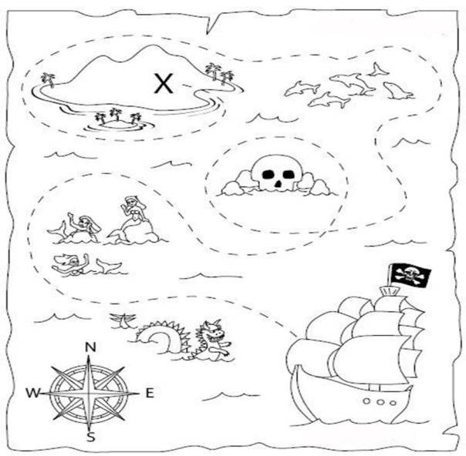
Одним из наиболее интересных заданий являлось задание «Лабиринт».
Команды прибыли на «Остров русалок», где им предстояло выполнить это задание. В лабиринте были разбросаны буквы. При правильном прохождении лабиринта, ребята получали пословицу. Их задачей было правильно записать пословицу и подобрать к ней русский эквивалент. Время на выполнение задания – 3 минуты.
Рис. 3 Лабиринт
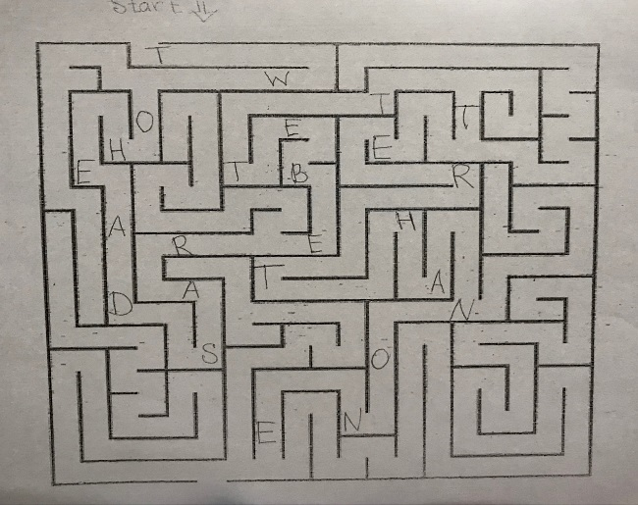
Пример пословицы:
Two heads are better than one
(Одна голова хорошо, а две лучше). (слайд 9)
После того, как пословицы были разгаданы, обучающиеся могли проверить правильность выполнения задания при помощи телефона и QR –кодов, которые были предложены обучающимся.
Рис.4 QR коды
За выполненное задание, ребята получили ключ, который помог им открыть сундук с сокровищами!
Данный современный приём использовался мной не только в 5 классе, но и в других классах.
Квест можно наполнить различными заданиями, в зависимости от типа занятия, уровня сложности, возрастных особенностей обучающихся. Можно использовать пазлы, облака слов, кроссворды, лабиринты и т.д. (слайд 10)
Квест-технологию я применяю не только во внеурочной деятельности, но и на уроках. Вот, например, интересное задание-ребус, которое я использовала на уроке-квесте по теме «An unusual trip to England» для 6 класса.
Целью данного урока является побуждение обучающихся к дальнейшему изучению истории и географии Великобритании, ее культурных и языковых особенностей, привитие им уважения к истории страны.
По сюжету квест-игры ребята делятся на команды и должны помочь главной героине – королеве найти потерянную корону, выполняя различные задания и получая монетки за каждое выполненное задание. Монетку получает та команда, которая быстрее выполнит задание. Чем больше монет зарабатывает команда, тем больше шанс найти корону.
Чтобы узнать с какого места ребята должны начать поиск, им предлагается выполнить ребус, который отображён на презентации. Разгадав его, обучающиеся узнают название страны – одной из частей Великобритании (Шотландия).
Последовательно выполнив все задания, обучающиеся приходят к конечной цели – находят корону королевы. (слайд 11)
В процессе своей деятельности кроме вышеперечисленных я проводила квесты в следующих классах:
• Квест-игра для 1-2 классов «We love English» (приложение 3)
• Страноведческий квест для 7 класса «Do you know English?» (приложение 4)
Таким образом, применение данной технологии способствует большему вовлечению обучающихся в образовательный процесс. Ребята с интересом выполняют задания. Мной было отмечено, что даже слабоуспевающие обучающиеся с интересом вовлекались в работу, им проще было решать поставленные учебные задачи и усваивать новый материал в ходе занятий. Проведённый среди обучающихся опрос показал, что им очень нравятся такие занятия.
Исходя из вышесказанного можно сделать следующие выводы
ВЫВОДЫ.
Квесты - это не только инновационный метод обучения полученных знаний учителем, но и новый метод добывания знаний обучающимися, отказ от навязывания готовых ответов.
Таким образом, квест является эффективной технологией, которая может успешно использоваться при изучении иностранного языка, т.к. помогает решить ряд задач:
- способствует развитию коммуникативной компетенции,
- обеспечивает самостоятельность и независимость обучающихся,
- мотивирует обучающихся находить и изучать новый материал и использовать новые языковые знания на практике,
- позволяет развивать информационную компетентность и навыки познавательной деятельности, т.к. обучающиеся вовлечены в активную поисковую деятельность как самостоятельно, так и в группе;
- развивает критическое мышление, тренирует аналитические способности обучающихся. (слайд 12)
Своё выступление я хотела бы завершить следующим высказыванием:
Технология – это не только формы и методы, но и характер педагогики. Прибавь к ней эмоциональную окраску и педагогика оживёт. (слайд 13)

